Energieverbrauch und Energiemix  Schritt 1: Sammlung von Informationen und Belegen | 02/2026
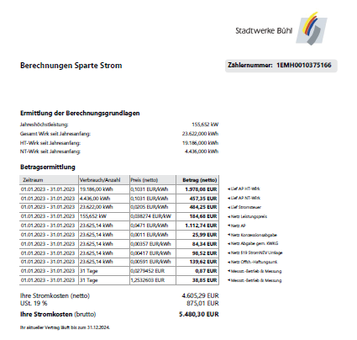
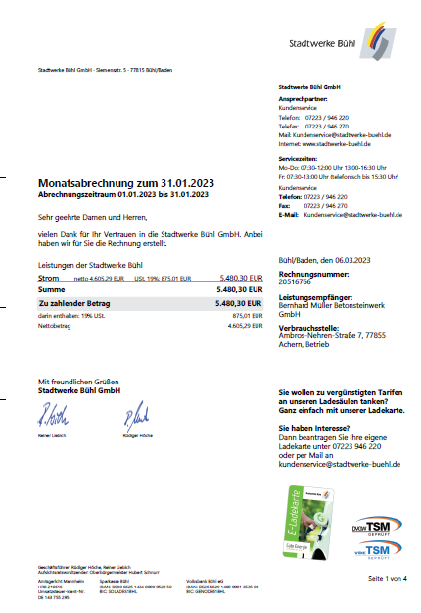
EK-Preis
Menge

